Fall 3: Kontrolliertes Vokabular und Normdaten
  - Die Krim in Wikidata und auf Wikimedia Commons
Falltyp: Ein normierter Begriff reproduziert problematische Kategorien oder Fremdbezeichnungen. In diesem Fall geht es nicht um einen abwertenden Begriff. Es geht um eine umstrittene Kategorie: die staatliche Zugehörigkeit eines Gebiets.

Ausgangsmaterial
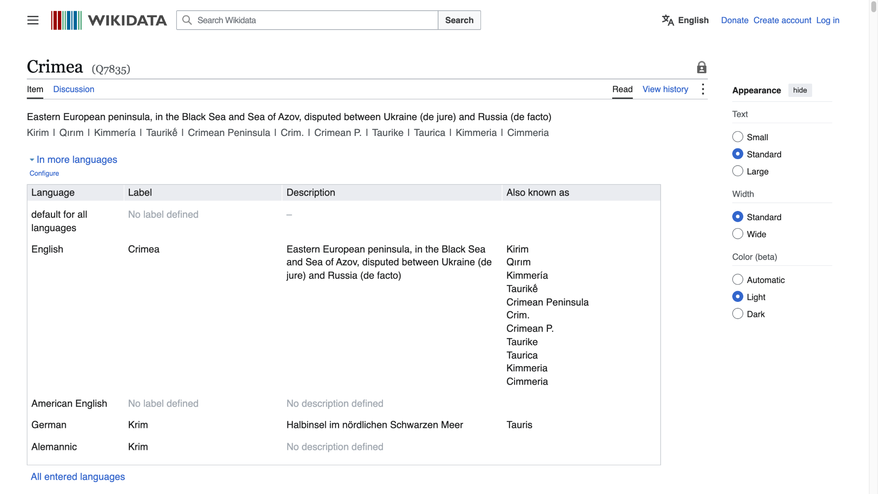
Wikidata-Objekt «Crimea» (Q7835): Beschreibung und Bezeichnungen (Screenshot).
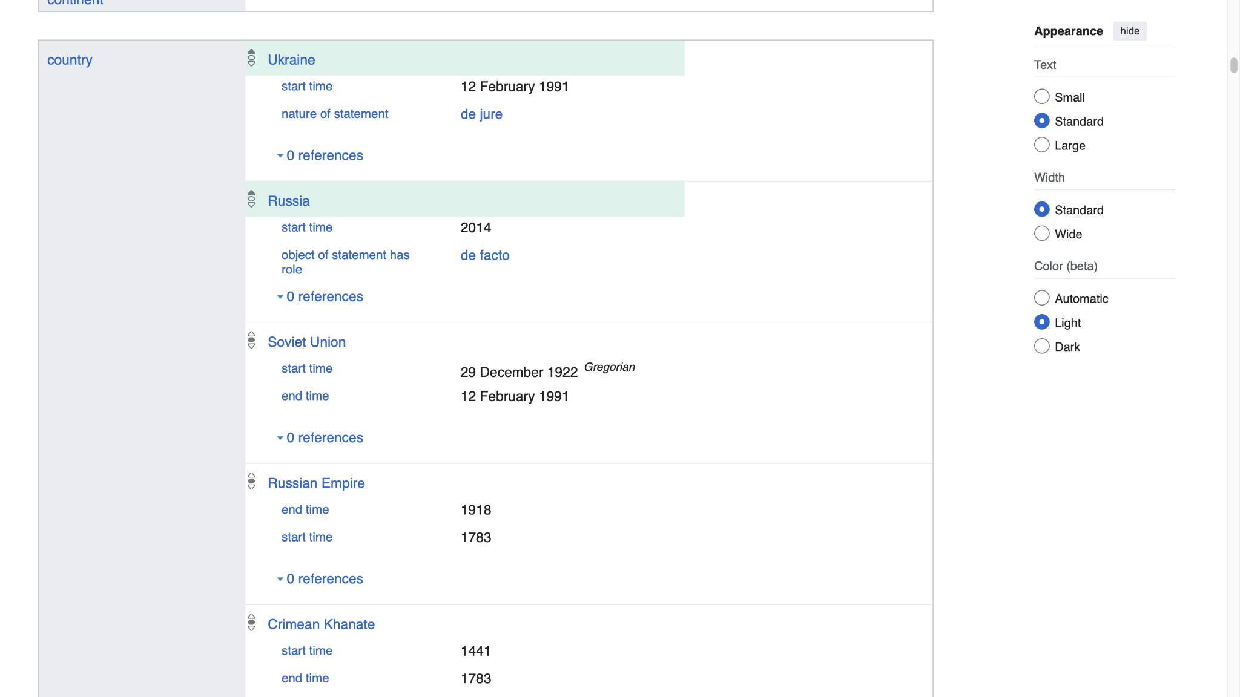
Wikidata-Objekt «Crimea» (Q7835): Eigenschaft «country» (Screenshot).
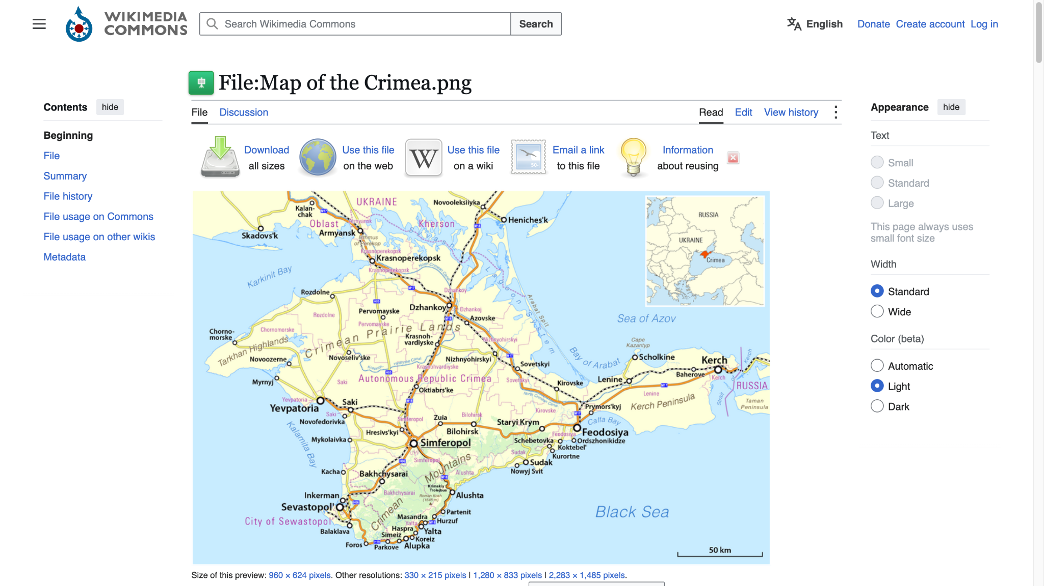
Datei «Map of the Crimea.png» auf Wikimedia Commons (Screenshot). Karte: Maximilian Dörrbecker (Chumwa), CC BY-SA 2.0.
Das Wikidata-Objekt beschreibt die Krim auf Englisch als «Eastern European peninsula, in the Black Sea and Sea of Azov, disputed between Ukraine (de jure) and Russia (de facto)». Die deutsche Beschreibung lautet nur «Halbinsel im nördlichen Schwarzen Meer» (Stand: 7. Oktober 2026). Die Eigenschaft «country» führt mehrere Aussagen: Ukraine ab 1991 (de jure), Russland ab 2014 (de facto), ausserdem die Sowjetunion, das Russische Kaiserreich und das Krim-Khanat.
Originaldaten: wikidata.org/wiki/Q7835 und commons.wikimedia.org/wiki/File:Map_of_the_Crimea.png

Kontext
Wikidata ist eine offene, gemeinschaftlich gepflegte Wissensbasis. Viele Bibliotheken, Archive, Museen und Forschungsprojekte verknüpfen ihre Orts- und Personendaten mit Wikidata. Sie verwenden Wikidata damit wie eine Normdatei. Aussagen aus Wikidata gelangen so in andere Systeme.
Wikidata führt für die Krim mehrere, sich widersprechende Aussagen und kennzeichnet sie mit «de jure» und «de facto». Verknüpfte Objekte wie Städte oder Verwaltungseinheiten übernehmen diese Mehrdeutigkeit nicht immer. Die Karte auf Wikimedia Commons zeigt nur eine Perspektive.

Arbeitsauftrag
Analysieren Sie das Material in fünf Schritten. Halten Sie Ihre Befunde auf dem Arbeitsblatt «Metadaten-Audit» fest. Es hat für jeden Schritt eine Zeile.
- Sehen (Auswahl, Sprache): Was wird beschrieben, was fehlt? Welche Kategorien und Begriffe fallen auf? Was erscheint selbstverständlich oder neutral? Was verschwindet zwischen Kategorien?
- Hinterfragen (Herkunft): Wer hat die Metadaten wann und zu welchem Zweck erstellt oder übernommen? Welche institutionellen Entscheidungen oder Standards wirken hier? Welche Unsicherheiten oder Leerstellen bestehen?
- Kontextualisieren (Kontext, Perspektiven): Unter welchen Bedingungen entstand die Quelle? Wer beschreibt wen? Welche Perspektiven fehlen? Wessen Erfahrung liegt zwischen den Kategorien?
- Entscheiden (Sensibilität, Entscheidung): Welche Schäden können Veröffentlichung oder Nachnutzung verursachen? Was sollte beibehalten, ergänzt, geändert oder geschützt werden? Trifft die Entscheidung Mehrfachbetroffene anders?
- Dokumentieren (Dokumentation, Beteiligung): Halten Sie mindestens eine Entscheidung fest. Was würden Sie ändern, ergänzen, beibehalten oder schützen? Warum? Wer sollte an dieser Entscheidung beteiligt sein? Wie sollte die Entscheidung dokumentiert werden?
Fragen zu diesem Fall:
- Wer entscheidet, welche Aussage über die Krim in Wikidata steht? Nach welchen Regeln?
- Was passiert, wenn eine Institution ihre Ortsdaten mit Q7835 verknüpft? Welche Aussagen übernimmt sie, welche verliert sie?
- Wie lässt sich eine umstrittene Zugehörigkeit maschinenlesbar und nachvollziehbar abbilden?

